Lycée Pablo Neruda  BTS 1 Electrotechnique  Essais de Systèmes | Comportement des charges mécaniques  MOTORISATION D'UN VÉHICULE ÉLECTRIQUE | 2009-2010
Référence TP  Document1 |  | Systémes :  Matlab

TP Essais de systèmes MOTORISATION D'UN VÉHICULE ÉLECTRIQUE

Le but est d’analyser le fonctionnement d’un véhicule électrique dans différentes configurations. Le véhicule étudié est un prototype dont l’étude permettra la mise au point d’un véhicule électrique.
Consignes :
Les calculs demandés seront vérifiés et validés à l’aide d’un logiciel de simulation.
Il faut réaliser et expliquer vos calculs.
AN : faire l’application numérique pour cette question.
On note V_{VE} la vitesse linéaire du véhicule et F la force de traction.

Caractéristiques principales du véhicule
La masse totale du véhicule en charge est m= 1000 kg.
Sa vitesse nominale est fixée à V_{VEm} = 90km.h^{-1.}
Les pneus ont un diamètre sous charge de 0,5m.
La vitesse nominale du moteur (électrique) est N_{m} = 7.000 tr.mn⁻¹.
Le moteur électrique entraine 2 roues par l’intermédiaire d’un réducteur de vitesse.
La batterie moteur a une tension de 280V.
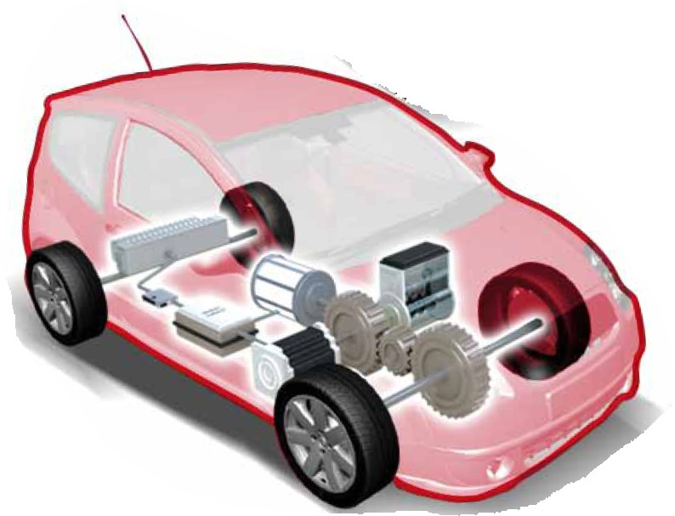
Moteur DC
C_{m} , Ω_{m} ,n_{m}
Rappel pour le moteur à courant continu à excitation indépendante:
Couple C=K.I
Force électromotrice E=K. Ω_{m}
Tension U=E+R.I
K constante machine.
Roue
Ω_{r} , n_{r}
Réducteur
D, η
Batterie 280VDC

A / Première partie : Rappels de mécanique
Pour imprimer une accélération a à un mobile de masse m en déplacement linéaire sur un plan horizontal, il faut lui appliquer une force F telle que F=m.a (on supposera que le mouvement et la force sont colinéaires pendant tout le TP )
La puissance mécanique est :
- soit le produit d'une force par une vitesse
- soit le produit d'un couple par une vitesse de rotation.

Préliminaires
Définition des variables utilisée, notez l’unité pour chaque variable :
Vitesse linéaire | Fréquence de rotation roue | Fréquence de rotation roue | Fréquence de rot. moteur | Force de traction
v_{VE} | Ω_{r} | n_{r} | Ω_{m} | F
Km.h⁻¹ ou m.s⁻¹

Couple sur chaque roue | Couple moteur | Accélération linéaire | Rendement | Masse du véhicule
C_{r} | C_{m} | a | η | m

Compléter le tableau en mettant les formules et les unités :
Définition | Formule | Unités
Principe fondamental de la dynamique pour un solide de masse m en translation.
Puissance d’un mobile de masse m en mouvement de translation à vitesse constante v.
Puissance d’un mobile de moment d’inertie J à vitesse constante Ω pour un mouvement de rotation.
Relation entre Ω_{r} et n_{r.}
Relation entre v_{VE} et Ω_{r}

B Analyse préliminaire

B1/ Calculer la circonférence Pp d'un pneu de la voiture. AN.

B2/ En reprenant les définitions de la puissance mécanique et en supposant que la force de traction est fournie de façon identique par les 2 roues déterminer la relation entre le couple sur chaque roue motrice et la force de traction.

Exprimer le couple moteur en fonction de F, v, et Ω_{r}

B3/ Calculer le rapport D de la transmission. Cette grandeur est le quotient de la vitesse de rotation du moteur par la vitesse de rotation des roues. AN.

Nota : le rendement du réducteur est de 0,86. Il sera pris égal à 1 dans ce TP pour faciliter la compréhension et les calculs.

B4/ Compléter le tableau en donnant le nom et les unités pour chaque terme de la loi suivante :
J dΩ/dt = C_{m} – C_{r}
Terme | Nom | Unité
J
dΩ/dt
C_{m} – C_{r}

C/ Vérification des résultats à l’aide du logiciel de simulation Matlab
Ouvrir le logiciel et le fichier Vehicule_MCC.mtb
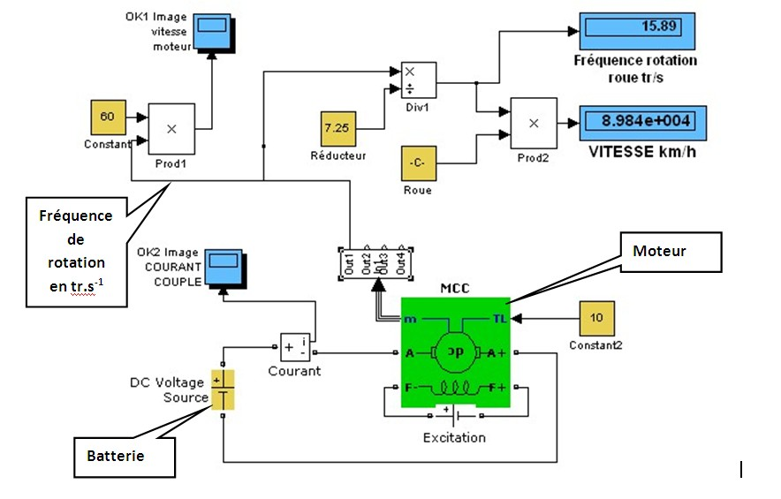

C1 Valider le modèle en vérifiant les éléments suivants
Tension batterie
Validité de la mesure OK1. Expliquer pourquoi ce relevé donne la vitesse moteur en tr/mn.
Validité de fréquence de rotation roue tr/s.
Validité de VITESSE en m/H
Quelle relation permet de dire que OK2 donne l’image du couple moteur

C2 Comportement en phase d’accélération. AN.
Essai à réaliser | Temps de réponse à 90% | Vitesse finale atteinte en 20s
Avec un couple résistant de 0Nm, mesurer le temps mis par la voiture pour atteindre 90% de sa vitesse maximale. Relever la vitesse finale.
Modifier le couple résistant (10Nm) et faire de nouveau la mesure du temps mis par la voiture pour atteindre 90% de sa vitesse maximale.
Relever la vitesse finale.
Modifier le couple résistant (20Nm) et faire de nouveau la mesure du temps mis par la voiture pour atteindre 90% de sa vitesse maximale.
Relever la vitesse finale.
Modifier le couple résistant (30Nm) et faire de nouveau la mesure du temps mis par la voiture pour atteindre 90% de sa vitesse maximale.
Relever la vitesse finale.

Conclure : quelle loi permet de comprendre l’évolution du temps mis par le véhicule pour atteindre 90% de sa vitesse maximale en fonction des différentes valeurs du couple résistant.

D / Analyse du fonctionnement pour un fonctionnement sur route plate.

On va tester le fonctionnement du véhicule qui est soumis à la résistance de l’air et aux imperfections des roulements.
- Cet essai doit permettre de comprendre le fonctionnement en vitesse maximale.
D1/ Force de pénétration dans l’air :
La force de pénétration dans l'air F_{air} est proportionnelle au carré de la vitesse du véhicule V_{VE}. Elle est égale à 1/2.ρ.S.C_{x} .V² où le terme S.C_{x} vaut 0,8m² et la masse volumique de l'air ρ a pour valeur 1,3kg.m-3.
Calculer la force nécessaire pour vaincre la force de pénétration dans l'air à la vitesse maximale. AN .

D2/ Force de résistance au roulement :
La force de résistance au roulement FR en fonction de la vitesse du véhicule V_{VE} est donnée par la relation F_{R} = mg(12,5.10⁻³ + 1,5.10-6.(V_{VE})²) où V_{VE} est exprimée en km.h⁻¹ et g vaut 9,81m.s^{-2.}
Calculer F_{R} pour la vitesse maximale. AN.

D3 Pour la vitesse de 90km.H⁻¹, calculer la puissance que doit développer le moteur pour vaincre la force de résistance au roulement et la force de pénétration dans l’air. AN.

D4 ouvrir le fichier Vehicule_MCC_loi_cpl.mtb
Vérifier le calcul ci-dessus.

E/ Réponse du véhicule lors des accélérations

Principe : on va tester la réaction du véhicule lorsqu’on demande une accélération entre 0km.h⁻¹ et 25km.h⁻¹.
- Cet essai doit permettre de prévoir le fonctionnement lors des phases d’accélération.

Un essai avec Cr=10N.m est donné avec les calculs pour vérifier l’équation.
Vous avez à réaliser deux autres essais avec Cr=30N.m. AN. Puis avec Cr=0N.m AN.

L’équation mise en jeu est J dΩ/dt = C_{m} – C_{r}
Rappel : pour la MCC C=K.I on a pour ce moteur K=0,308 N.m/A
D’autre part on a J=1 kg.m²
On donne dΩ/dt = (2 x 3.14)/60 x dN/dt avec N vitesse en tr.mn⁻¹

Ouvrir le fichier Véhicule_H1Q

Essai réalisé pour une accélération de 0 à 25km.h⁻¹ avec un couple résistant de 10N.m
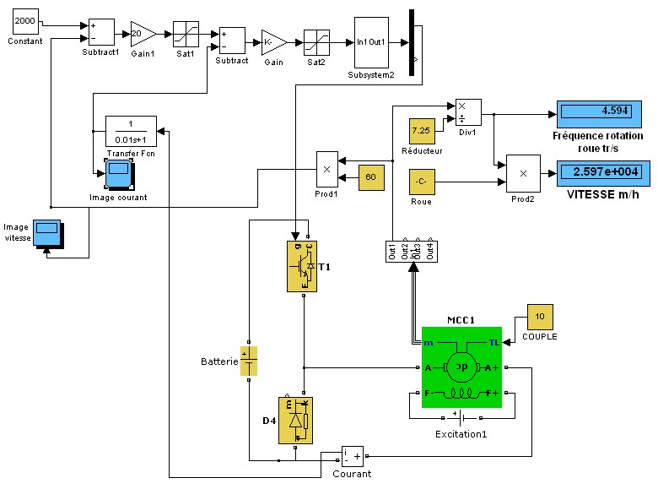
Couple résistant 10N.m
Hacheur et asservissement qui permettent de maintenir le couple et la vitesse du moteur
2000 tr/mn pour 25km/H
Consigne de vitesse en tr/mn

Relevé :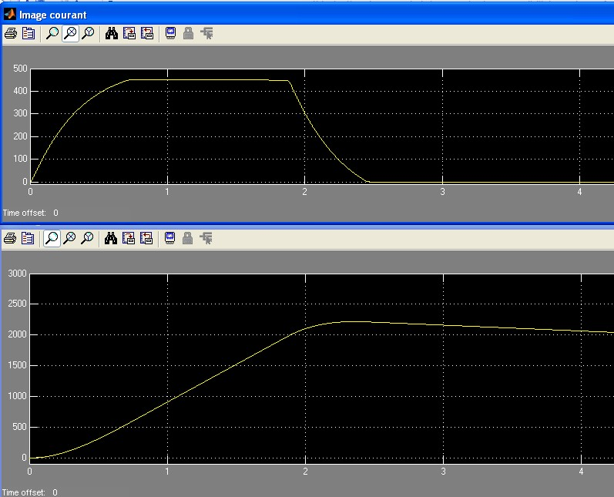
dt
dN

Pour ce relevé on a dN=1000tr.mn⁻¹ et dt = 0,8s

Soit d’une part : dΩ/dt = 130,9 rd.s⁻² et donc J. dΩ/dt= 130,9 N.m

D’autre part Cm = 450 x 0,308= 138,6N.m donc Cm-Cr= 128,6Nm

On vérifie donc l’équation J dΩ/dt = C_{m} – C_{r} (erreur de 1,7% due à la mesure sur le chronogramme).

